实验二 创建及管理表

1. 使用SQL Server Management Studio创建表并管理表
实验2.1 在JXGL数据库中使用SQL Server Management Studio创建表S、C和SC，并定义完整性约束。
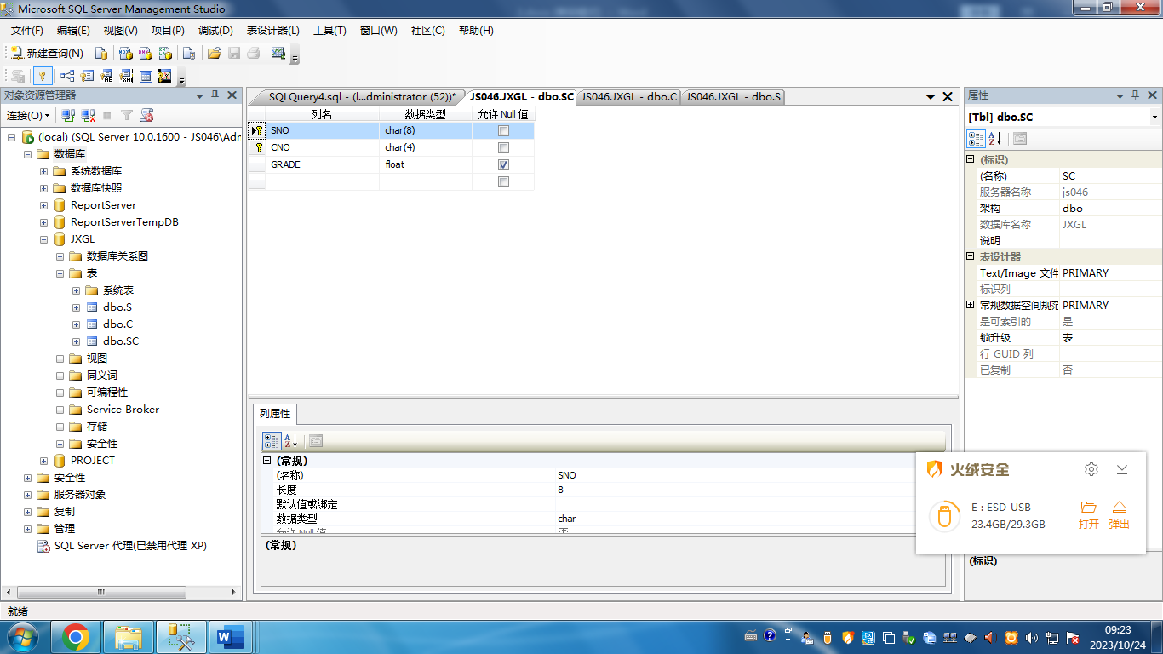
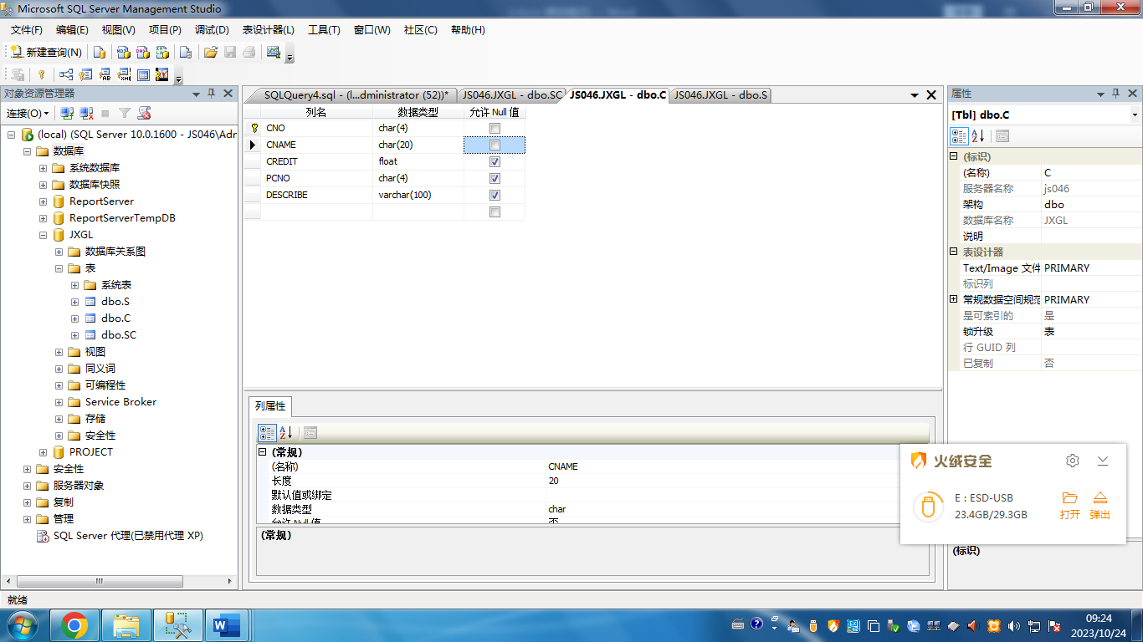
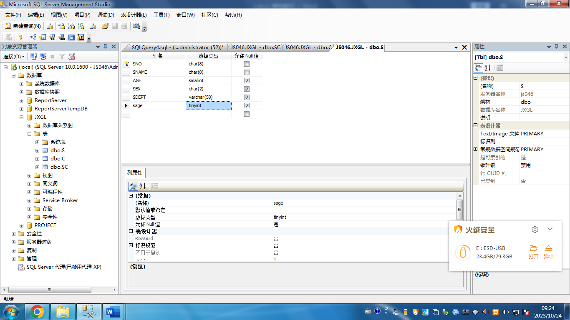
2. 使用T-SQL语句创建表并管理表
实验2.4 在PROJECT数据库中使用T-SQL语句创建S、P、J和SPJ表，并定义完整性约束
CREATE TABLE S
(
SNO CHAR(4) NOT NULL,
SNAME CHAR(20) NOT NULL,
SADDR CHAR(20) ,
PRIMARY KEY(SNO)
)
CREATE TABLE P
(
PNO CHAR(4) NOT NULL,
PNAME CHAR(20) NOT NULL,
COLOR CHAR(8),
WEIGHT SMALLIT,
PRIMARY KEY(PNO)
)
CREATE TABLE J
(
JNO CHAR(4) NOT NULL,
JNAME CHAR(20),
JCITY CHAR(20),
BALANCE NUMERIC(7,2),
PRIMARY KEY(JNO),
)
CREATE TABLE SPJ
(
SNO CHAR(4) not NULL,
PNO CHAR(4) not NULL,
JNO CHAR(4) not NULL,
PRICE NUMERIC(7,2),
QTY SMALLIT,
PRIMARY KEY(SNO,JNO,PNO),
FOREIGN KEY(SNO)REFERENCES S(SNO),
FOREIGN KEY(PNO)REFERENCES P(PNO),
FOREIGN KEY(JNO)REFERENCES J(JNO),
CONSTRAINT C_QTY CHECK(QTY BETWEEN 0 AND 10000)
)
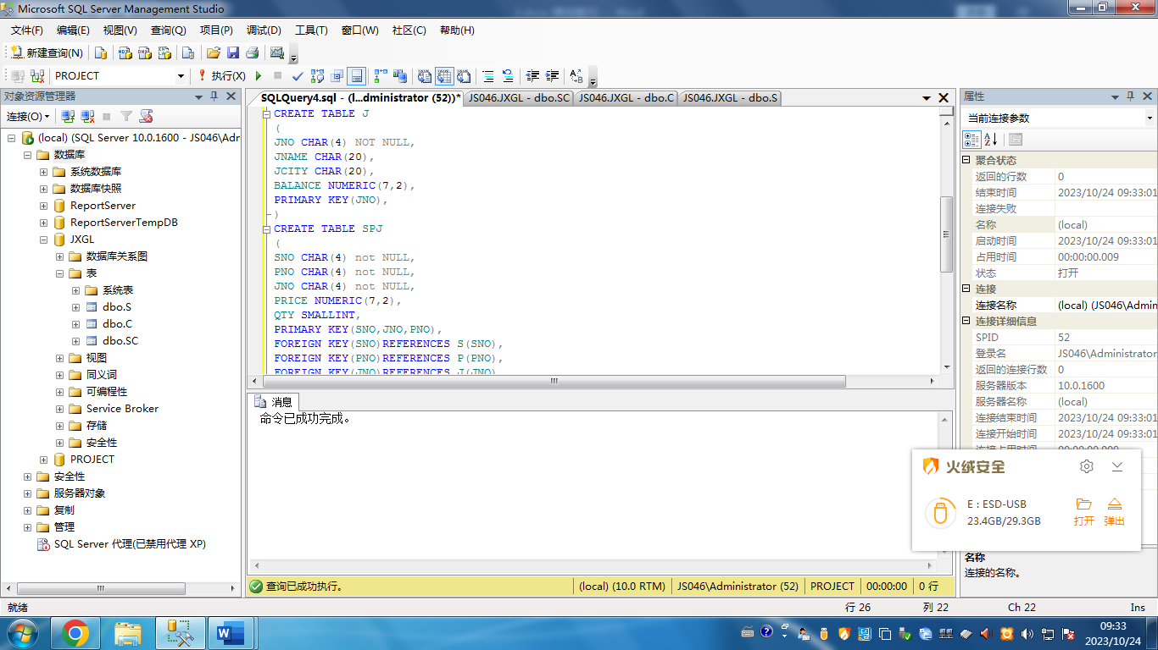
（1）在表S中增加一个电话号码（TELE）属性，其数据类型为CHAR(11) 。
ALTER TABLE S ADD TELE CHAR(11)
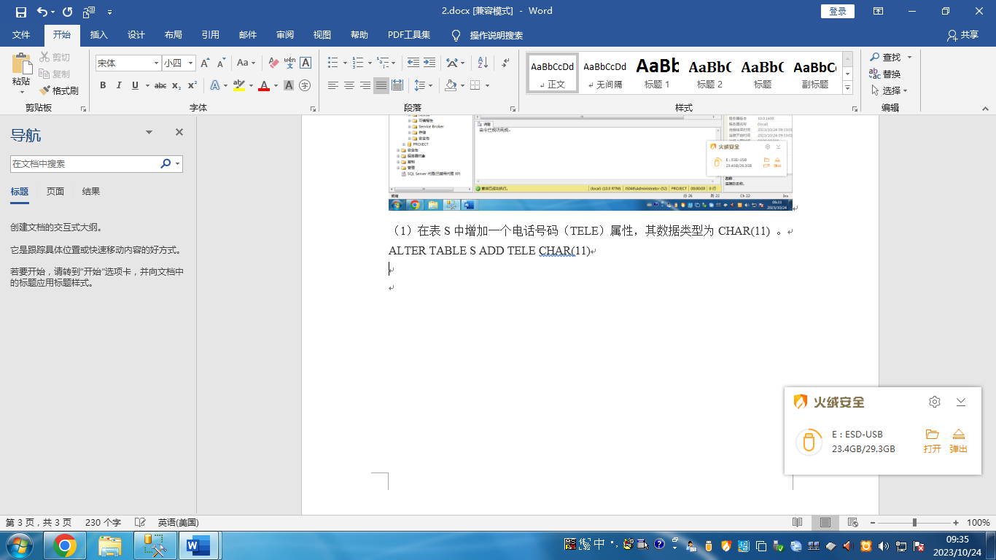
（2）将S表中TELE的数据类型改为CHAR(13) 。
ALTER TABLE S ALTER COLUMN TELE CHAR(13)
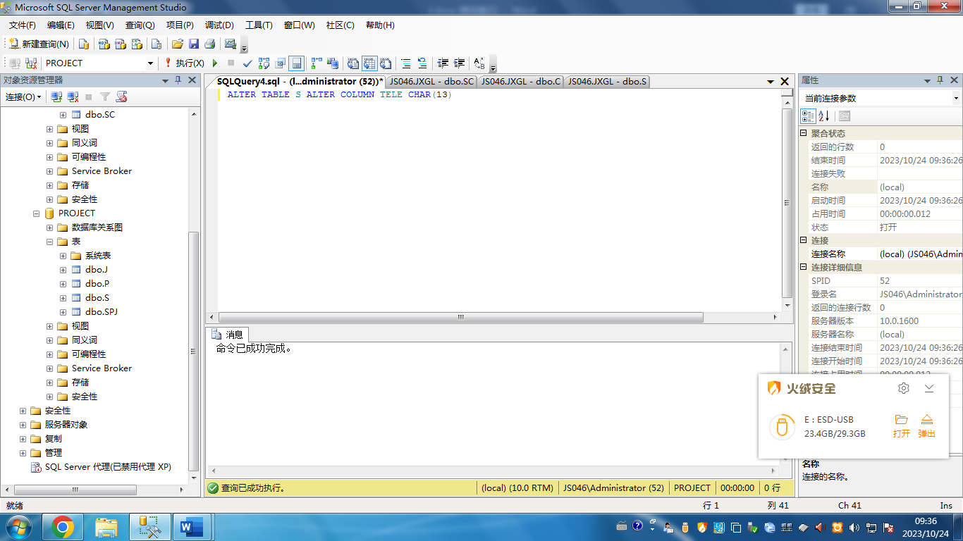
（3）删除S表中的TELE属性。
ALTER TABLE S DROP COLUMN TELE
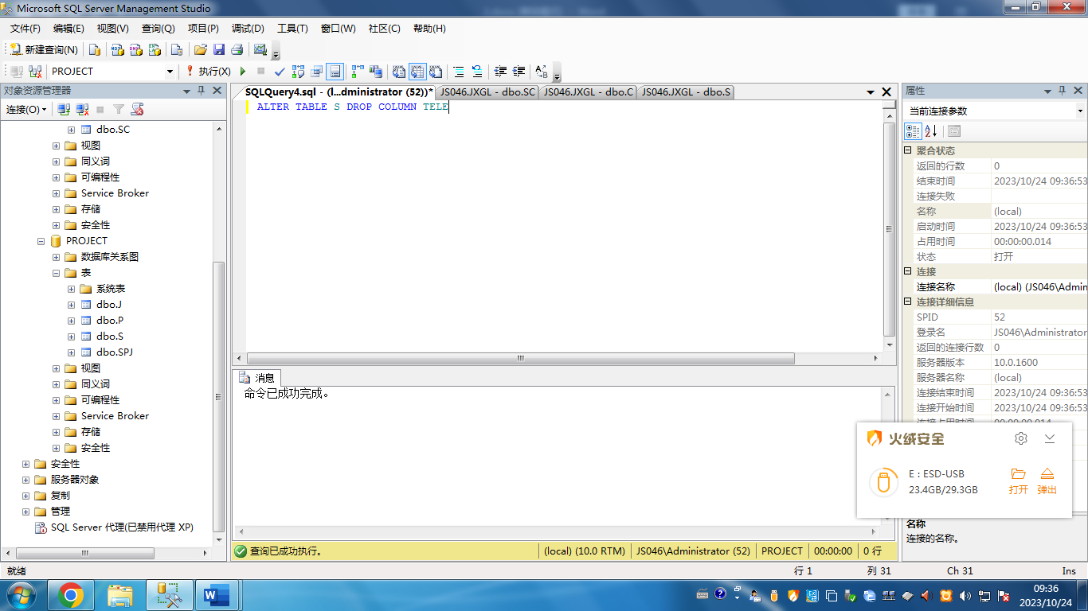

3. 使用T-SQL语句在现有表上创建和删除约束
实验2.6 为JXGL数据库的表增加和删除约束
（1）为表C添加CHECK约束：当插入或修改记录时确保此记录的学分在1~6。
ALTER TABLE C
ADD CONSTRAINT CK_C_CREDIT
CHECK(CREDIT BETWEEN 1 AND 6)
GO
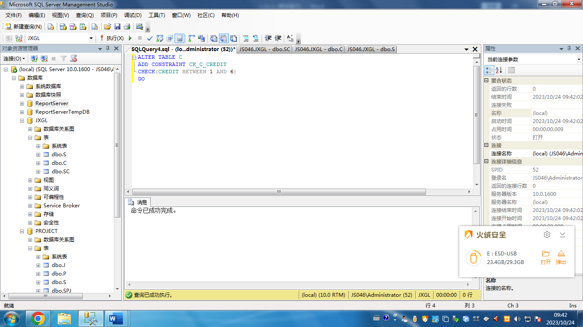
2）为表C添加外键约束：precno，参照表C的cno。
ALTER TABLE C
ADD CONSTRAINT FK_C_CNO
FOREIGN KEY(CNO) REFERENCES C(CNO)
GO
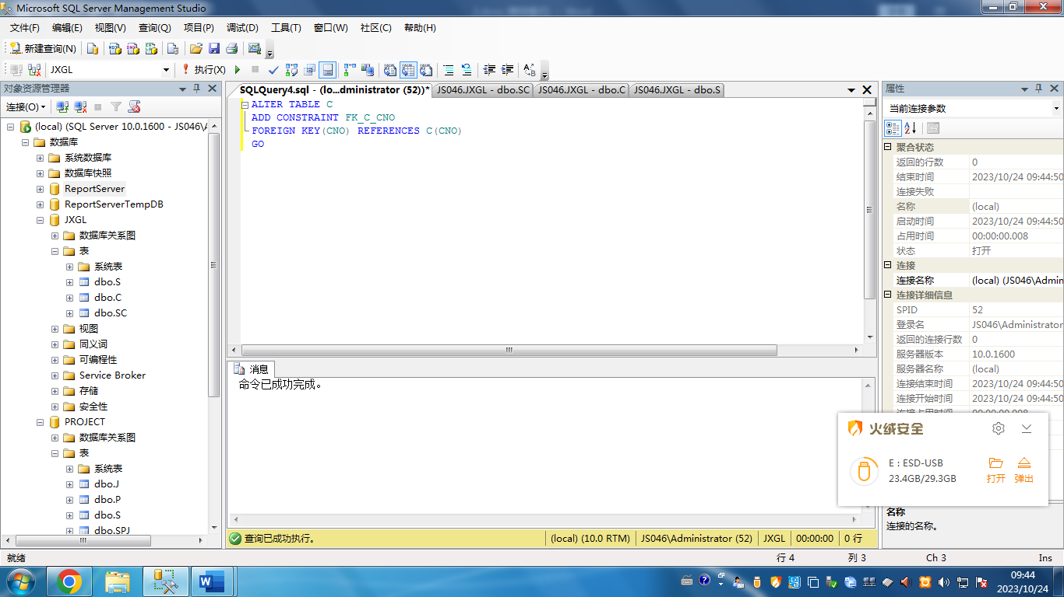
（3）为表S的sname增加唯一性约束。
ALTER TABLE S
ADD CONSTRAINT UN_SNAME UNIQUE(SNAME)
GO
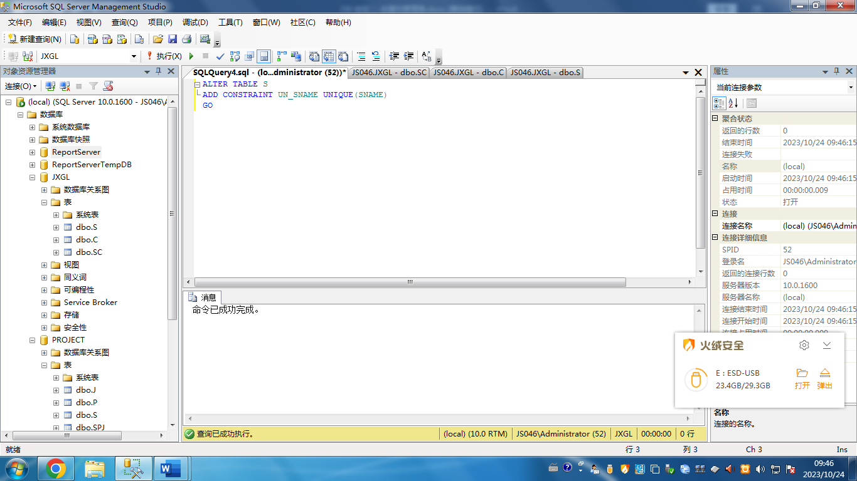
4）为表S的sdept列增加默认值约束，默认值为“计算机系”
ALTER TABLE S
ADD CONSTRAINT S_SDEPT DEFAULT'计算机系'FOR SDEPT
GO
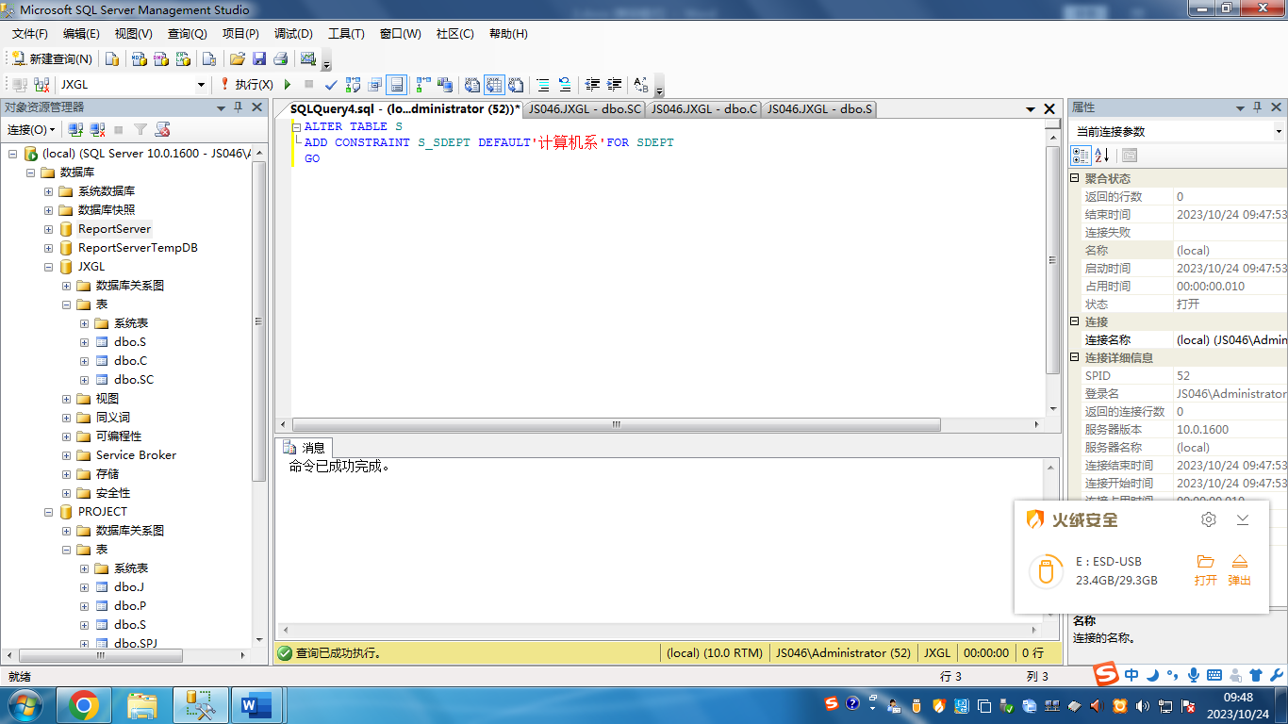
（5）删除表C的外键约束。
ALTER TABLE C DROP CONSTRAINT FK_C_cno
